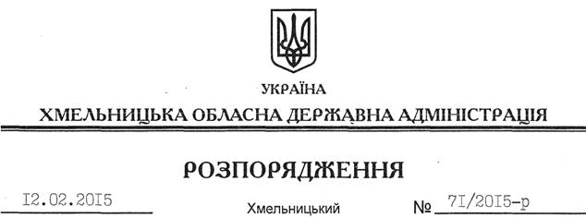

Про затвердження складу громадської ради при обласній державній адміністрації

На підставі статті 6 Закону України “Про місцеві державні адміністрації”, постанови Кабінету Міністрів України від 03 листопада 2010 року № 996 “Про забезпечення участі громадськості у формуванні та реалізації державної політики”, протоколу засідання установчих зборів з формування громадської ради при обласній державній адміністрації:
Затвердити склад громадської ради при обласній державній адміністрації згідно з додатком.

Перший заступник

голови адміністрації О.Симчишин

